山东大学 软件 学院

数据结构与算法 课程实验报告

|  |  |  |  |
| --- | --- | --- | --- |
| 学号：202100300063 | 姓名： 李彦浩 | | 班级： 工业软件菁英班 |
| 实验题目：实验三-有序链表 | | | |
| 实验学时：4 | | 实验日期：2022/10/15 | |
| 实验目的：   * + 1. 掌握有序链表的基本操作：插入、删除、查找。     2. 掌握链表遍历器的使用方法。 | | | |
| 硬件环境：  MacBook 笔记本一台 | | | |
| 软件环境：  Visual Studio | | | |
| 实验步骤与内容：  1.实验内容：输入n个不为零的整数作为节点元素值，遇到0代表输入结束(不创建元素值为0的节点)，创建有序链表。输出整个链表。  输入一个整数，将该数插入到有有序链表相应位置。输出整个链表。  输入一个整数，在链表中进行搜索，输出其在链表中的第一个出现的位置。如果不存在输出0。  再一次输入一个整数，在链表中进行搜索，输出其在链表中的第一个出现的位置。如果不存在输出0。  再一次输入n个不为零的整数作为节点元素值，遇到0代表输入结束(不创建元素值为0的节点)，创建一个新的有序链表。输出整个链表。  使用链表遍历器实现上面两个有序链表的合并，输出合并后的有序链表。   1. 实验步骤： 2. 定义节点类（结构体亦可）。如果出于封装性考虑的话，需要将成员变量均设置为私有的，但实验目的主要在于数据结构与算法上，因此，我将节点类和链表类中的所有成员均设置为了共有的。节点类包括数据域和指针域。 3. 定义链表类。本次实验无关链表长度，因此在成员变量上只设置了头指针。这里我仅将头指针作为链表的入口，而不是第一个元素。也即头指针指向了一个不属于链表的节点，这个节点的下一个节点才是链表的第一个元素。      1. 随后可以开始完成实验中要求的功能了。首先是按序添加节点。由于在添加之前链表就是有序的，因此我们只需要顺序搜索哪个元素大于等于待插入元素，再将待插入元素插到这个元素前即可。为了提高程序效率，我们可以做一个特判。判断链表是否为空，为空可以直接令头指针的下一个节点为待插入元素。此外，需要注意到，如果链表中没有大于待插入元素的元素，那么这个元素将成为未来链表中最大的元素，这个元素应该被插到链表的最后，我们只要将循环后得到的当前节点的指针的下一个节点设置为待插入元素即可。      1. 接下来是检查元素第一次出现的索引。因为这是有序链表，在检索时顺序搜索即可。需要注意的是，链表中的元素索引不是从0开始的，因此计数器需要按1，2，3，…的顺序增加。但由于我设计的链表中，头指针只是入口，并不指向链表的第一个元素，因此计数器一开始还是0，用于跳过头指针节点。      1. 最后是合并两个链表。事实上，如果没有做有序链表插入函数，即第一个函数，我可能会像归并排序中的“治”一样，安排两个指针分别指向两个链表，每次取小的乙方插入结果链表，直到一方结束，把另一方剩余部分依次添加至链表尾部。但既然已经做了有序链表添加元素的函数，不妨直接调用。这样只要遍历第二个链表再一一添加元素即可。 | | | |
| 结论分析与体会：  链表是我们较早接触的一种数据结构，可以用来作为线性表的底层实现结构。对于链表元素的增删改查方面，增删较易，改查较难。我们需要通过遍历的方式得到自己想要的元素。而遍历链表的方式通常是从头指针出发，顺序遍历，而无法使用诸如二分查找一类的思路。 | | | |

**本次实验主要代码：**

节点类：

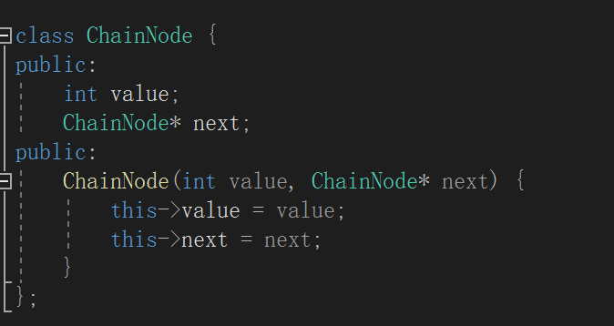

链表类：

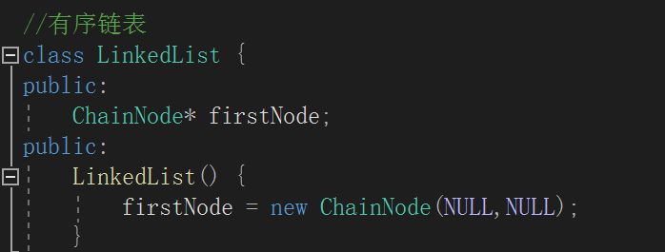

有序链表添加元素：

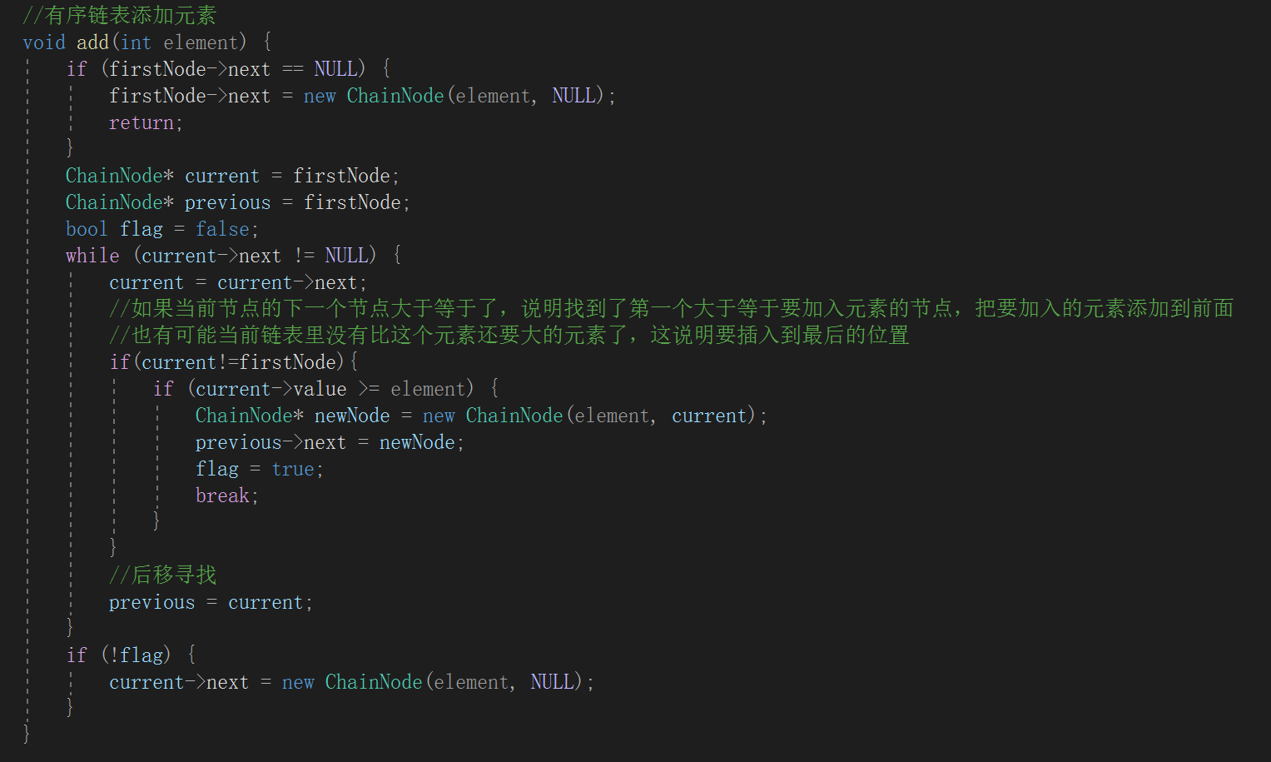

有序链表查找元素：

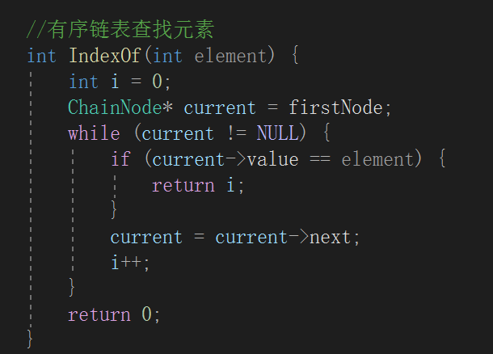

两个有序链表合并：

